2. Gegen Wiedereinschalten sichern
Unter „gegen Wiedereinschalten sichern“ versteht man das wirksame Verhindern eines versehentlichen Einschaltens der elektrischen Anlage an der gearbeitet werden soll.
Grundsätzlich müssen alle Elemente mit denen Spannungsfreiheit hergestellt wurde, gegen Wiedereinschalten gesichert werden.

Möglichkeiten zur Sicherung gegen Wiedereinschalten sind:
- Abschließen der Betätigungs- und Trennvorrichtungen mit einem Schloss (z.B. am Hauptschalter)
- Abschließen des Schaltschrankes oder des Sicherungskastens
- Aufsetzen einer Sperrvorrichtung für Leitungsschutzschalter
- Einsetzen von Sperrvorrichtungen für Schmelzsicherungen
- Anbringen eines Schaltverbotschildes oder eines Aufklebers auf dem Leitungsschutzschalter

Behelfsmäßig kann der Leitungsschutzschalter mit Isolierband gesichert (überklebt) werden.
Entnommene Schmelzsicherungen sollten mitgenommen werden und nicht im Elektroverteiler verbleiben.

Nicht geeignet zum Sichern gegen Wiedereinschalten sind:
- Absprachen zwischen Kollegen („Bitte nichts machen…“)

Achtung: Verbotsschilder dürfen nicht an aktive (spannungsführende) Teile angebracht werden.

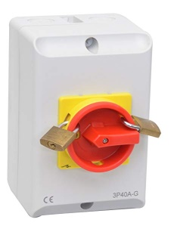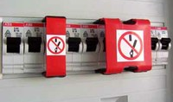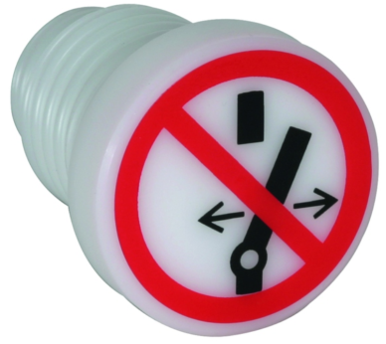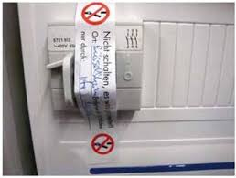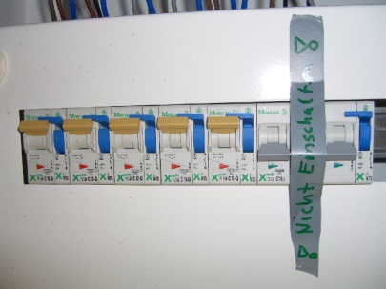
Bildquellen:
1 - https://www.amazon.de/Hauptschalter-3-polig-Lasttrennschalter-Not-Aus-Schalter-JS3P16A-G/dp/B00AWN9CRM
2 - https://www.bgetem.de/arbeitssicherheit-gesundheitsschutz/aus-unfaellen-lernen/unfaelle-mit-niederspannung/unberechtigt-wiedereingeschaltet
3 - https://www.dehn.de/store/f/31610/HDVORSCHAU/785640.jpg
4 - https://www.umwelt-online.de
5 - https://elektricks.com/arbeiten-elektrischen-anlagen/

